Laboratorium Informatika
Junior Project (Teknik Basis Data, Pemrograman Berbasis Objek)
Worksheet Homework User Interface

MODUL 7 : USER INTERFACE
Lengkapi tampilan UI yang telah dirancang pada tugas praktik. Pastikan perpindahan antara satu form ke form yang lain sudah bisa dilakukan.
1. Beranda SolarScope
Antarmuka SolarScope dikembangkan menjadi enam form yang saling terhubung menggunakan C# dan Windows Forms pada Visual Studio 2022. Beranda menjadi titik awal untuk membuka Simulasi, Riwayat, Perbandingan, dan Panduan.
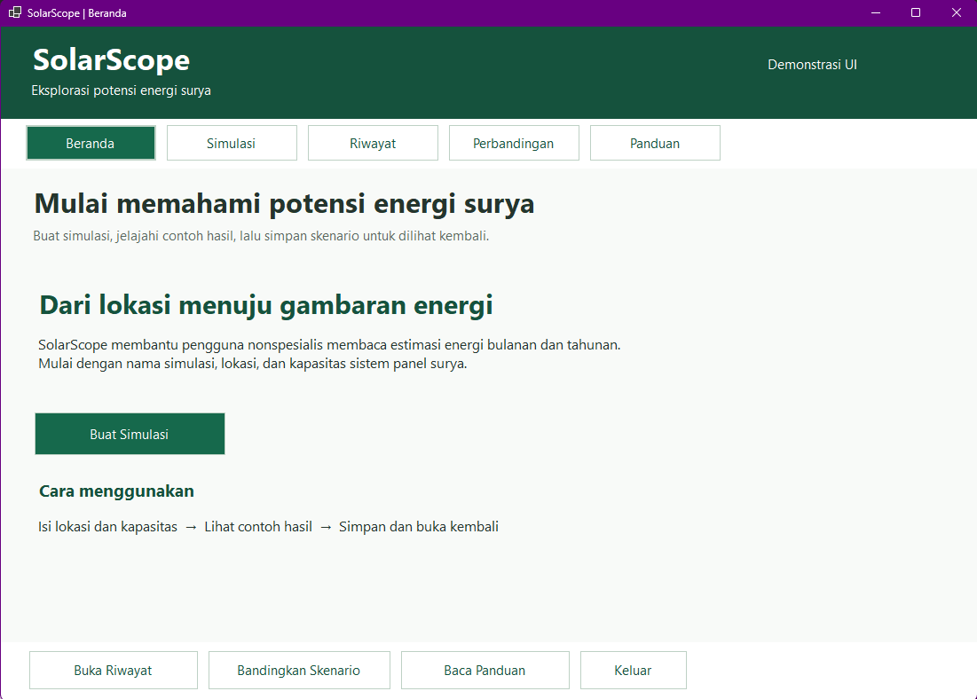
Tombol Buat Simulasi membuka form input. Navigasi tetap tersedia di bagian atas setiap layar, sedangkan tombol Keluar menutup aplikasi.
2. Input Simulasi dan validasi masukan
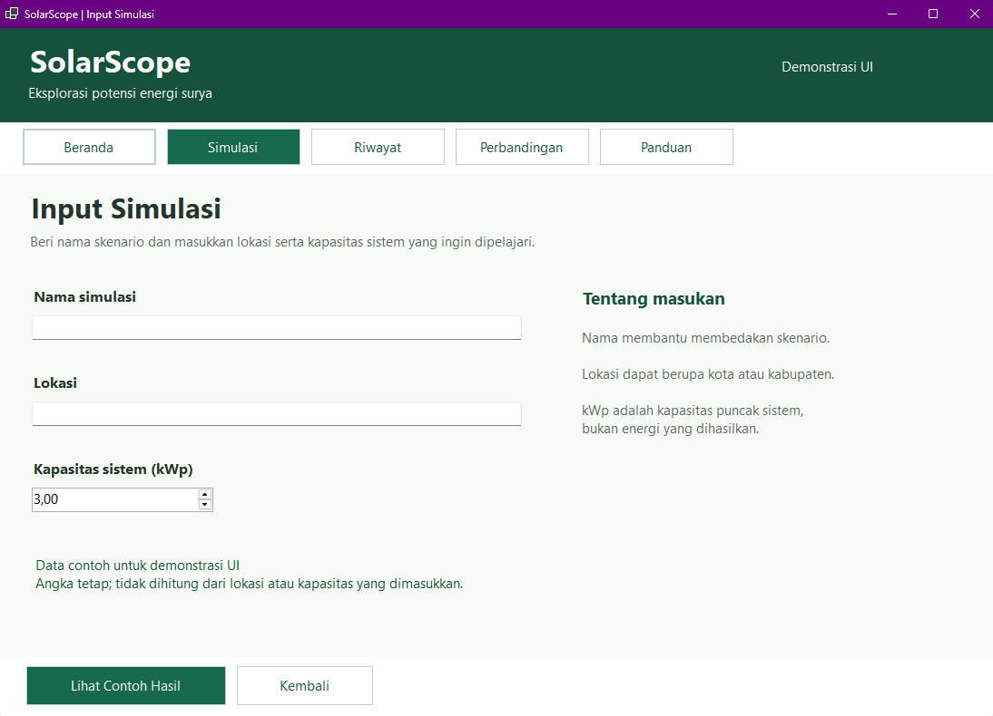
Pengguna mengisi nama simulasi, lokasi, dan kapasitas sistem dalam kWp. Tombol Lihat Contoh Hasil membuka form hasil; Kembali menuju Beranda. Nama dan lokasi wajib diisi, sedangkan kapasitas harus lebih dari nol.
Bukti masukan tidak valid
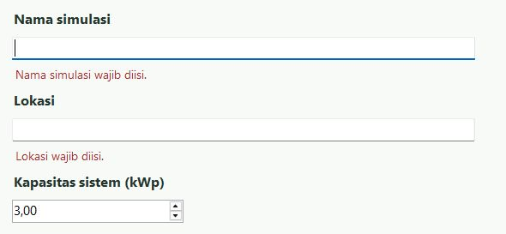
Pesan ditampilkan di dekat field yang perlu diperbaiki dan fokus berpindah ke masukan pertama yang tidak valid. Isian disimpan pada sesi sehingga tetap tersedia setelah berpindah form.
3. Hasil Estimasi dan penyimpanan sesi
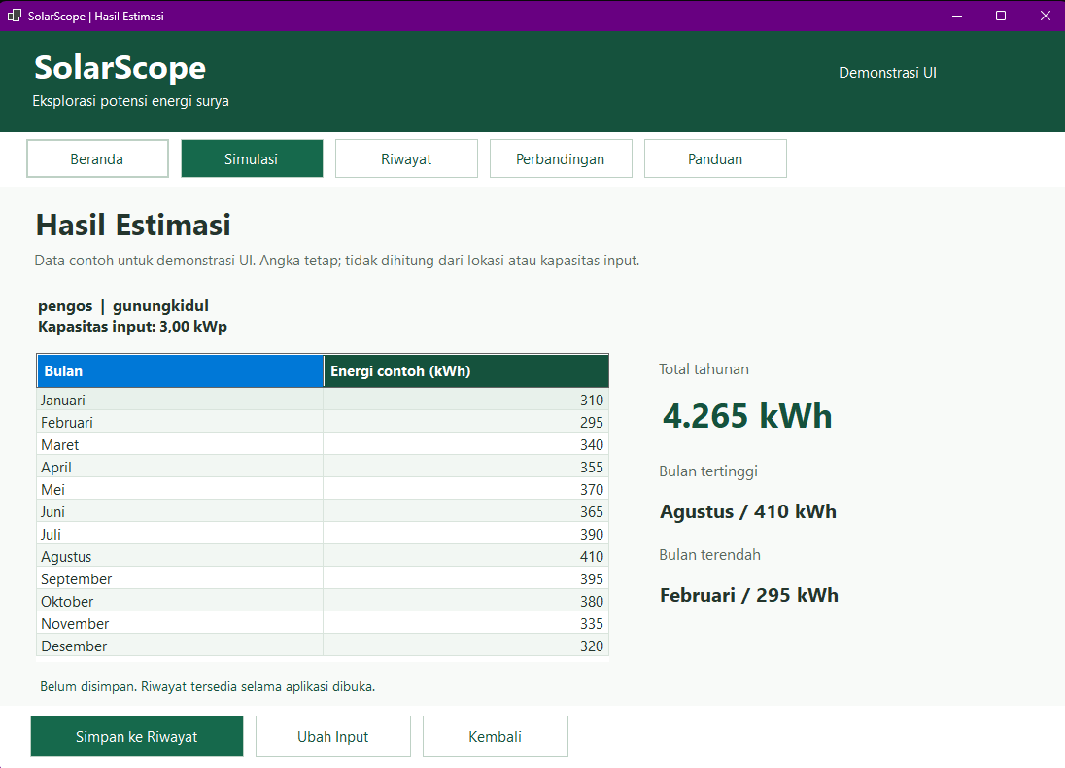
Form hasil menampilkan identitas input, tabel Januari–Desember, total contoh 4.265 kWh, bulan tertinggi Agustus sebesar 410 kWh, serta terendah Februari sebesar 295 kWh. Angka tetap ini tidak dihitung dari lokasi atau kapasitas yang dimasukkan.
Bukti hasil berhasil disimpan
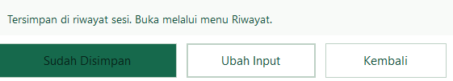
Simpan ke Riwayat menambahkan satu entri pada memori sesi. Setelah berhasil, tombol berubah menjadi Sudah Disimpan dan dinonaktifkan untuk mencegah duplikasi. Ubah Input dan Kembali mengembalikan pengguna ke input yang tetap terisi.
Bukti isian tetap tersedia setelah Kembali
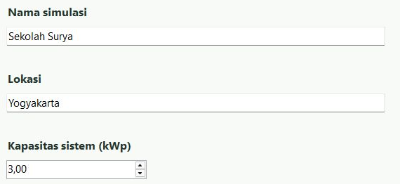
4. Riwayat Simulasi dan pembukaan detail
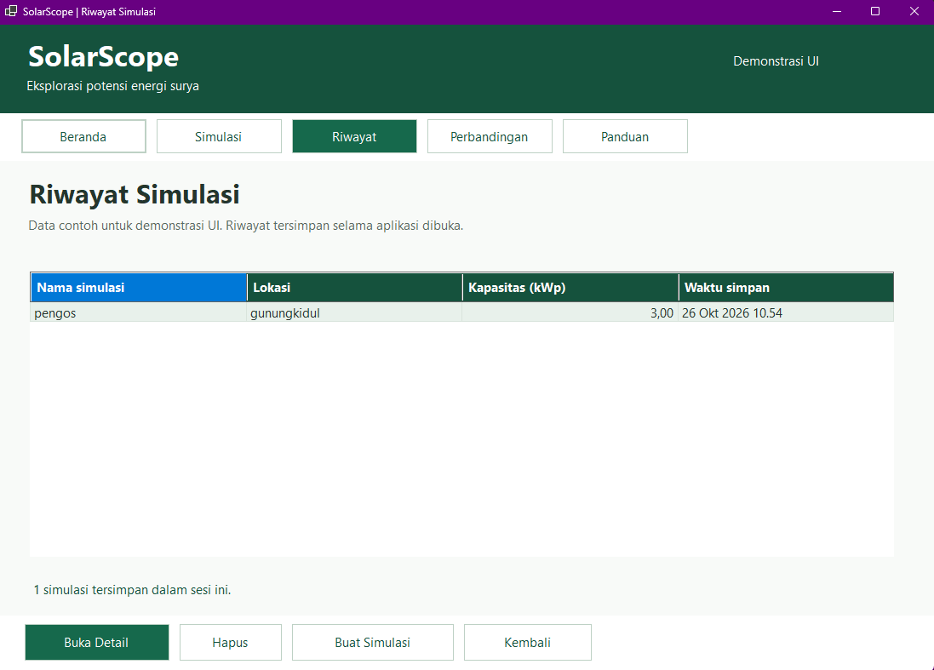
Riwayat menampilkan nama, lokasi, kapasitas, dan waktu simpan. Buka Detail membuka kembali form Hasil Estimasi. Pada detail tersimpan, tombol Kembali mengarah ke Riwayat dan tindakan Ubah Input tidak ditampilkan.
Konfirmasi sebelum menghapus simulasi
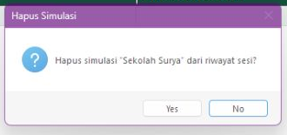
Pilihan No membatalkan penghapusan dan mempertahankan entri. Pilihan Yes menghapus entri terpilih dari sesi. Saat kosong, form menampilkan ajakan membuat simulasi dan menonaktifkan Buka Detail serta Hapus. Riwayat hanya tersedia selama aplikasi dibuka.
5. Perbandingan dua atau tiga skenario kapasitas
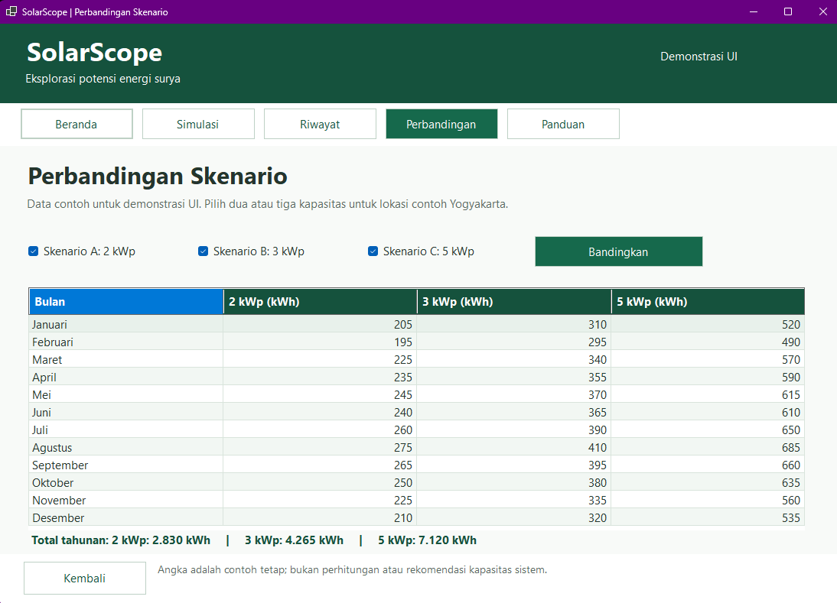
Pengguna memilih dua atau tiga skenario contoh untuk lokasi Yogyakarta: 2, 3, dan 5 kWp. Tabel menampilkan 12 bulan berdampingan dengan total contoh masing-masing 2.830, 4.265, dan 7.120 kWh per tahun. Ketiga kumpulan angka adalah data contoh tetap, bukan formula produksi atau rekomendasi kapasitas.
Pilihan dan pembaruan tabel
Ketika pilihan berubah, tabel sebelumnya dikosongkan agar hasil lama tidak disalahartikan sebagai hasil pilihan baru. Tombol Bandingkan memperbarui tabel. Pilihan kurang dari dua menghasilkan pesan yang jelas; maksimal tiga pilihan tersedia.
6. Panduan dan Tentang serta pengujian navigasi
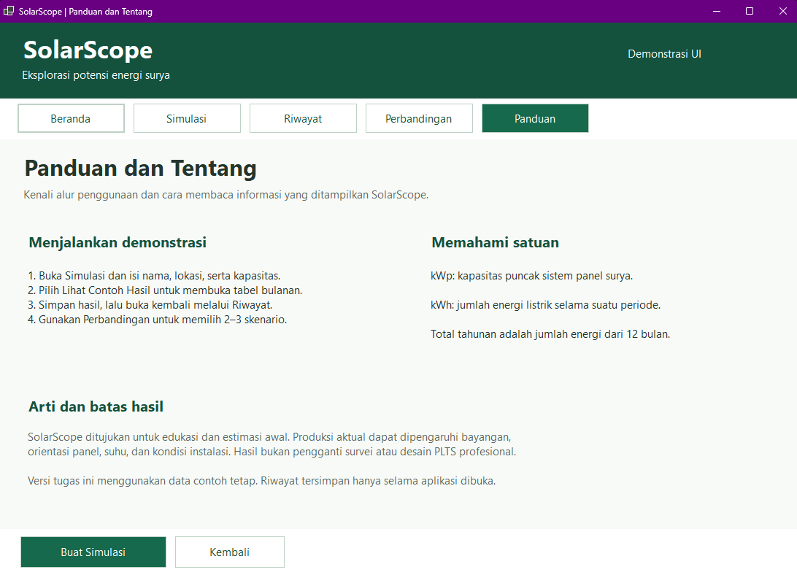
Panduan menjelaskan langkah penggunaan, perbedaan kWp dan kWh, arti total tahunan, serta batas hasil estimasi. Pengguna dapat membuka Simulasi langsung atau kembali ke Beranda. SolarScope ditujukan untuk edukasi dan estimasi awal, dengan hasil aktual dipengaruhi kondisi lokasi dan instalasi.
Hasil pengujian
Build solution berhasil tanpa warning atau error. Sebanyak 47 pemeriksaan otomatis lulus, mencakup data bulanan, total dan nilai ekstrem, simpan tanpa duplikasi, perubahan input, navigasi berulang, asal tombol Kembali, serta perbandingan dua dan tiga skenario.
Pengujian langsung dari Visual Studio mencakup validasi input kosong, membuka hasil, menyimpan, kembali dengan isian tetap, membuka detail riwayat, membatalkan dan mengonfirmasi hapus, serta membuka Panduan. Keenam form dapat dibuka kembali melalui Windows Forms Designer.

